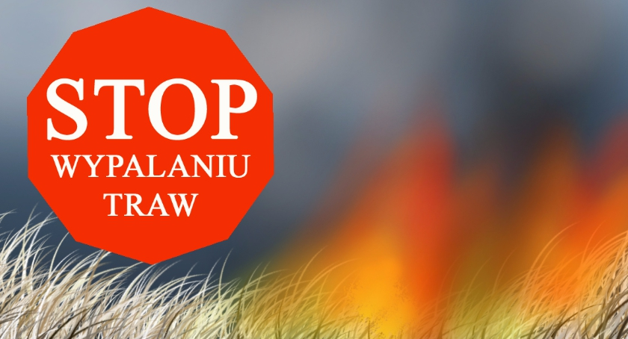

WYPALANIE TRAW TO REALNE ZAGROŻENIE!
W związku ze zbliżającym się okresem wiosennym i obserwowanym wypalaniem traw i pozostałości roślinnych oraz wzmożonymi interwencjami służb powiatowych w ostatnim czasie
Starosta Gliwicki
ostrzega przed negatywnymi skutkami wypalania traw, które stają się niejednokrotnie przyczyną groźnych pożarów lasów, zabudowań mieszkalnych i gospodarczych i apeluje do wszystkich mieszkańców Powiatu Gliwickiego o rozsądek i odpowiedzialność.
Choć dla wielu wydaje się, że jest to „naturalny” sposób na uporządkowanie terenu, to w rzeczywistości takie działania niosą ze sobą ogromne zagrożenie dla życia, zdrowia ludzi i zwierząt oraz środowiska naturalnego.
Wypalanie traw jest bardzo niebezpieczne i surowo zabronione!
Sprawca musi liczyć się z dotkliwymi sankcjami finansowymi, a w określonych sytuacjach również z odpowiedzialnością karną. Za stwarzanie zagrożenia pożarowego, w tym wypalanie traw i pozostałości roślinnych grozić może: mandat do kilku tysięcy złotych, kara grzywny do 30 000 zł, a nawet areszt.
Widząc takie zdarzenie, należy zadzwonić pod numer 112 – jeden telefon może zapobiec tragedii.
Pamiętajmy, że chroniąc środowisko oraz dbając o ludzi i ich mienie, wspólnie budujemy przestrzeń przyjazną i wolną od zagrożeń.

